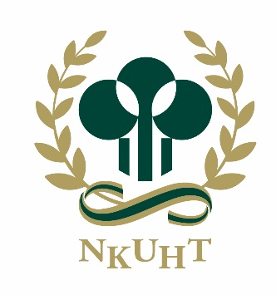

107學年度 第2學期
「愛滋與反歧視宣導」活動成果報告書

主辦單位：教育部
協辦單位：國立高雄餐旅大學
體育教學暨衛生保健組

國立高雄餐旅大學107學年度第2學期
「愛滋與反歧視宣導」講座

ㄧ、活動名稱：自己健康自己顧~愛滋病防治講座
二、活動目的：落實學校愛滋病防治教育，推動各式宣教活動，提昇教職員生正確認知，以預防感染愛滋病。
三、活動時間：108年05月02日15時30~17時30分
四、活動對象：高雄餐旅大學全體師生
五、活動地點：圖書資訊館(705影音欣賞室)
六、主辦單位：教育部、國立高雄餐旅大學體育教學暨衛生保健組
七、活動辦法：
(ㄧ)課前、課後須填寫問卷。
(二)課程中有獎徵答活動，答案就在上課內容中，請踴躍舉手搶答。
(三)參加課程中有獎徵答活動，贈送全聯禮卷100元乙份，不限回答次數。

05/02活動照片
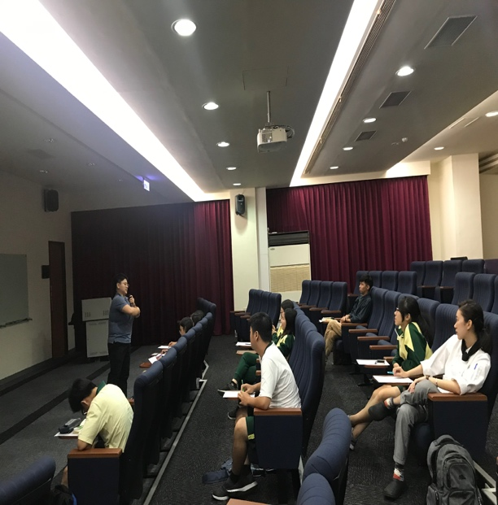 | 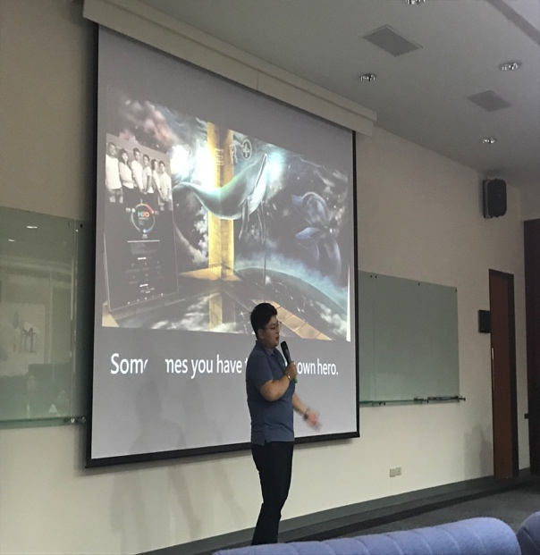
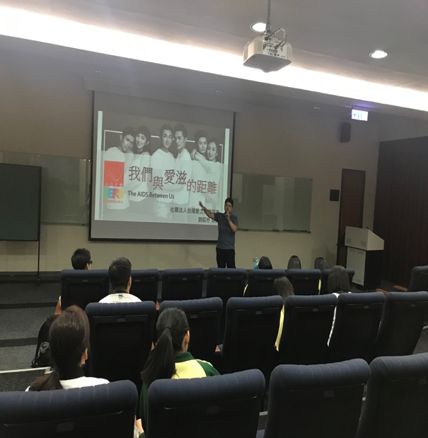 | 